……………………………………….. ANADOLU LİSESİ 2023-2024 EĞİTİM ÖĞRETİM YILI 1.DÖNEM 1.ALMANCA YAZILI SINAV SORULARI

Name-Nachname: Klasse: Nummer:

**Lesen: Kann sich bei einfacherem Informationsmaterial und kurzen, einfachen Beschreibungen eine Vorstellung vom Inhalt machen.**

**1.Erganzen Sie mit Zimmern! 5x5p.**

Ich arbeite im ____________________

Ich schlafe im ____________________

Ich bade im ______________________

Ich koche in der __________________

Ich esse im ______________________

**Lesen: Kann vertraute Namen, Wörter und ganz elementare Wendungen in einfachen Mitteilungen in Zusammenhang mit den üblichsten Alltagssituationen erkennen.**

**2.a. Wo ist der Ball? 6x5p.**

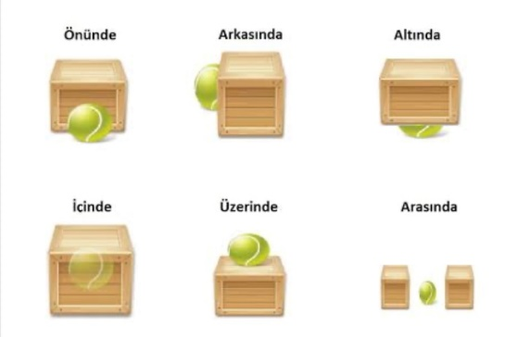

Der Ball ist __________ der Kiste.

Der Ball ist __________ der Kiste.

Der Ball ist __________ der Kiste.

Der Ball ist __________ der Kiste.

Der Ball ist __________ der Kiste.

Der Ball ist __________ der Kiste.

**2.b. Welche Hausarten sind das? Schreiben Sie mit Artikeln! 3x7p.**

Das Haus hat zwei Stockwerke.

_______________________

Die Menschen können ihren Wohnort leicht wechseln.

_______________________

Das Haus hat viele Stockwerke.

_______________________

**Schreiben: Kann in kurzen Mitteilungen Informationen aus dem alltäglichen Leben erfragen oder weitergeben.**

**3.Beschreiben Sie ihre eigene Wohnung mit 3 Sätze! 3x7p**

________________________________________________________

________________________________________________________

________________________________________________________

……………………………

Deutschlehrer/in